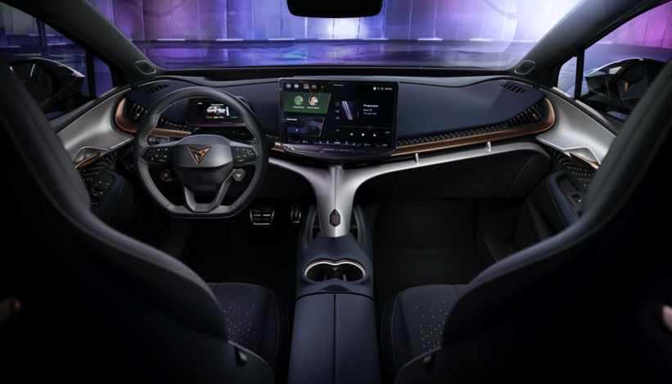
森海塞尔为 CUPRA 首款纯电轿跑 SUV – CUPRA Tavascan 注入音频魅力
音频专家森海塞尔携手富有挑战精神的 CUPRA，雕琢时代新贵车型，打造畅快尽兴的驾驶体验

全球知名音频专家森海塞尔与以颠覆传统、充满激情、不甘现状而闻名的汽车品牌 CUPRA 展开合作，为 CUPRA 的首款纯电轿跑 SUV – CUPRA Tavascan 打造卓越的沉浸式音响体验。Tavascan 拥有卓越的性能，将推动电车行业的变革发展，颠覆传统规则，满足新一代爱车族的心愿。森海塞尔与 CUPRA 有着共同的激情——提供精于心、美于形的技术解决方案，这体现在两个品牌的基因与企业文化之中，双方合作堪称水到渠成。这只是起点：这一合作必定会重新定义车内音频体验，开辟汽车领域新疆界。

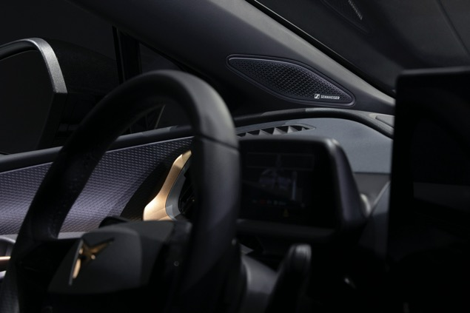 | 森海塞尔与 CUPRA 有着共同的激情——提供精于心、美于形的技术解决方案，双方合作堪称水到渠成

数字化技术是 CUPRA Tavascan 的核心，这款纯电轿跑 SUV 无缝集成前沿技术，可带来真正富有沉浸感的驾驶体验。车内配备的先进信息娱乐系统采用 15 英寸显示屏，这是 CUPRA 车型中迄今为止最大尺寸的显示屏。全新设计和开发的人机界面 (HMI) 为这一高度可自定义的系统锦上添花，驾乘人员可籍此流畅使用车辆的各种功能。特别是，CUPRA Tavascan 还拥有高保真 12 扬声器音响系统，并采用森海塞尔在沉浸式音频领域的最新开创性软件成果 AMBEO Concerto ，将森海塞尔的专业技术与经验带入汽车领域。

“两个品牌都对音乐有着热切地追求，音乐都是其品牌特性中不可或缺的元素。我们希望能通过这次合作充分发掘车内音频娱乐的潜力，”Sennheiser Mobility 总监 Veronique Larcher 表示，“我们采取的方式颠覆传统、不循规蹈矩，为 CUPRA Tavascan 打造的独特音频体验充分体现了这一点。”

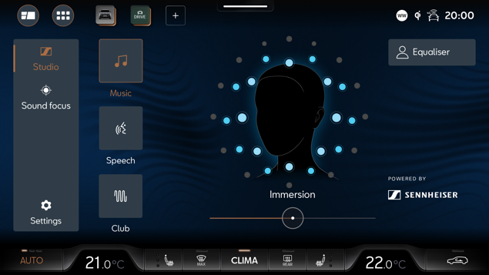 | 森海塞尔的 AMBEO Concerto 软件能够提炼出任何一首乐曲中的基本元素，包括不同的乐器和空间信息，并在整个车内重新加以完美诠释

森海塞尔是沉浸式音频领域的全球领导者与开拓者，在专业音频和消费级音频领域拥有一系列开创性的产品。在 Tavascan 的音质设计中，森海塞尔采用了独特方法，并非简单地增加扬声器数量，而是使用先进的专有软件，由森海塞尔专业音频工程师精心调校，打造出非凡的沉浸式声音体验。

为了实现这种音质水平，森海塞尔的 AMBEO Concerto 软件会先提炼任何一首乐曲中的基本元素，包括不同的乐器和空间信息，并在整个车内重新加以完美诠释。由此呈现出的音响体验是CUPRA 以往车型无法比拟的。

自定义选项同样令人赞叹。Tavascan 的多媒体主机支持用户自定义沉浸感等级，还能根据个人偏好微调音效。

“这体现了 CUPRA 和森海塞尔致力于打造真正个性化、高品质音频体验的承诺，”Larcher 表示，“我们将共同为汽车行业设定新标准，提供身临其境、独具特色的音乐体验。”

针对 CUPRA Tavascan，森海塞尔采用了独特的音质提升方法，并非简单地增加扬声器数量 | 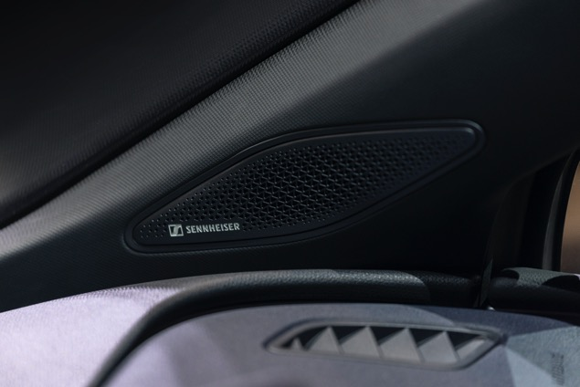

“我们很高兴能与森海塞尔合作，他们在打造创新型音频解决方案方面的专业实力对现代娱乐的音频领域影响深远，并且作为全球音乐偶像的首选，森海塞尔久负盛名，”CUPRA 研发执行副总裁 Werner Tietz 博士总结道，“2019 年，我们制定了重塑电车的愿景。我们希望向全世界证明，电车也能充满驾驶乐趣和迷人魅力，拥有卓越设计，同时提供独特的动感驾驶体验。在当时，这还只是梦想，而 CUPRA Tavascan 则将梦想照进了现实。Tavascan 不仅拥有出众的外观设计，还拥有震撼人心的音响效果，这与森海塞尔非凡的音频专业技术密不可分。”

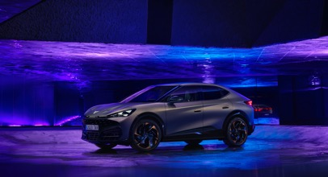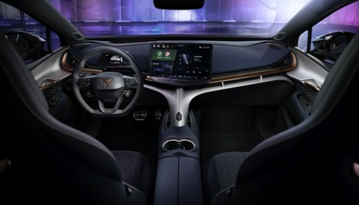

CUPRA Tavascan 在巴塞罗纳设计和开发，并将在位于中国的大众集团安徽工厂进行量产，该工厂是先进的电动出行创新中心。

（正文结束）

关于森海塞尔品牌
音频是我们的生命之源。我们致力于创造与众不同的音频解决方案。打造音频之未来并为我们的客户提供非凡的声音体验——这就是森海塞尔品牌近80年来所传承的精神。专业话筒及监听系统、会议系统、流媒体技术和无线传输系统等专业音频解决方案，这些业务隶属于森海塞尔（Sennheiser electronic GmbH & Co. KG）；而消费电子产品业务包括耳机、条形音箱和语音增强耳机等在森海塞尔的授权下由索诺瓦控股集团（Sonova Holding AG）运营。

关于Sennheiser Mobility
通过Sennheiser Mobility，森海塞尔将 75 年的卓越音频底蕴与其独特的音频软件组合相结合，赋予日常驾驶别样体验。Sennheiser Mobility 软件拥有不凡的音频捕捉和再现能力，将改变人们在车内欣赏内容或交流沟通的方式。作为一种可扩展、自适应的系统，Sennheiser Mobility 助力交通需求的演变，重新定义车内娱乐与沟通的音频体验。

www.sennheiser.com
www.sennheiser-hearing.com

大中华区新闻联络人
顾彦多
ivy.gu@sennheiser.com
+86-13810791367

